Инструктор по физической культуре

Махмудова Ольга Александровна

**Консультация для родителей.**

**«На зарядку – по порядку!»**

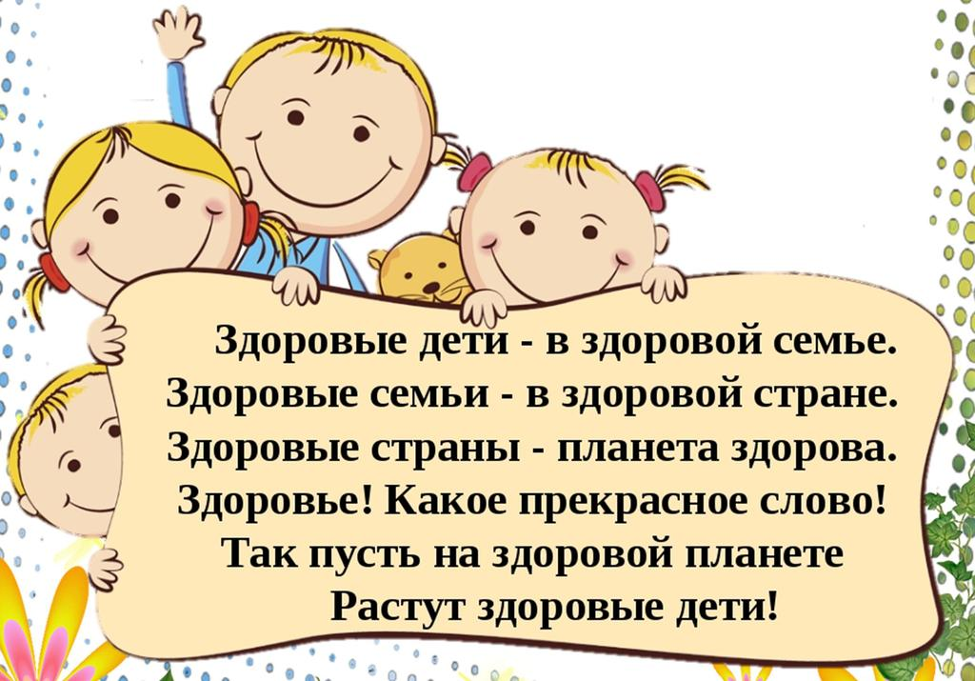Утренняя зарядка – залог бодрости и хорошего настроения на весь день. Простые, понятные упражнения наполняют все тело энергией, разгоняют остатки сна.

Комплекс упражнений, именуемый зарядкой, проводится с детьми с рождения и рекомендуется к применению на протяжении всего периода взросления.

Регулярное применение зарядки имеет множество положительных сторон. В частности утренний разминочный комплекс:

* Укрепляет мышечный аппарат. При помощи специально подобранных упражнений легко тренировать необходимую группу мышц;
* Повышает жизненный тонус. Ничто так не бодрит с утра, как веселая двигательная игра;
* Улучшает аппетит;
* Активизирует работу всех органов, особенно дыхательную и сердечно-сосудистую системы;
* Позволяет формировать и поддерживать правильную осанку;
* Развивает координацию;
* Воспитывает выдержку и дисциплину;
* Повышает стойкость;
* Поднимает настроение;
* Возбудимых детей успокаивает, медлительных – активизирует.

Простые, понятные, приносящие удовольствие ребенку упражнения позволяют начинать день в хорошем настроении, подготовиться к активному времяпровождению, выработать правильный режим дня.

**Особенности проведения утреннего разминочного комплекса у детей дошкольного возраста.**

Чтобы получить максимум пользы от утренней гимнастики, необходимо соблюдать некоторые рекомендации. Правила очень просты, но требуют регулярного выполнения.

1. Время проведения. Длительность утренней зарядки зависит от возраста ребенка. Для новорожденного и младенца зарядка заключается в массаже и упражнениях и продолжается около 15 минут. Дети от года, умеющие ходить, могут выполнять гимнастический комплекс самостоятельно. Для малышей 1-2 лет длительность одного занятия должна быть около 5 минут.
2. Одежда. Рекомендуется удобные, не сковывающие движения предметы гардероба из хлопковой ткани. Не допускается наличие крупных швов, пуговиц или иных предметов, которые могут натирать, создавать неудобства при активном движении или выполнении упражнений лежа на спине или животе. В домашних условиях, обувь при зарядке можно не одевать, но желательно, чтобы ноги были в носочках.
3. Условия. Домашний комплекс упражнений необходимо проводить в тщательно проветренном помещении. Желательно предлагать зарядку до еды или спустя 40 минут после приема пищи. Внимательно осмотрите место проведения упражнений. Уберите все лишние предметы, обезопасьте углы или подвижные элементы. Удобнее всего, если в помещении, где проводится зарядка, будет достаточно места для небольшой пробежки.
4. Форма проведения. Хорошо, если утренняя гимнастика будет иметь сюжет (поход в гости к мишке, зайке; имитация животных и растений). Стоит внимательно отнестись к названию упражнений, преподносимых карапузу. Образная, насыщенная речь, поясняющая необходимые действия, поможет ребенку долго оставаться заинтересованным таким времяпровождением.
5. Дополнительные элементы. Если вы решили применить в комплексе дополнительные снаряды (мяч, фитбол, скакалка), то заранее подготовьте выбранные предметы. Не стоит прерывать занятия для долгих поисков необходимого инвентаря.
6. Темп и очередность. Чтобы получить пользу от утренней гимнастики необходимо:

* Регулировать скорость выполнения упражнений, предлагая вначале выполнить медленно, после ускориться, дойти до самого быстрого варианта выполнения, после чего медленно снизить скорость и остановиться.
* План занятия должен строиться по мере усложнения задач. Первым делом необходимо произвести разминку. После разогрева предложить выполнить упражнения основного комплекса. Завершать зарядку стоит спокойным шагом на месте и самомассажем;
* Старайтесь ориентироваться не на количество выполненных элементов, а на качество исполнения. Если вы предложили крохе шагать высоко поднимая колени, то лучше сделать 5 правильных высоких шагов, чем 25 быстрых и не высоких.

1. Настроение крохи. Зарядка – занятие приносящее удовольствие и радость. Она должна быть посильной и приятной для карапуза. Не стоит заставлять или перенапрягать маленького спортсмена. Если он плохо себя чувствует или встал с плохим настроением, возможно, лучше отложить упражнения и провести их позже. Хорошо увлечь кроху собственным примером.

**Как** **привлечь ребенка к выполнению зарядки?**

Чтобы привлечь карапуза к выполнению предложенных упражнений, нужно соблюдать несколько условий:

* Бодрость духа. Малыш должен быть в хорошем настроении, здоров;
* Игровые элементы. Хорошо, если утренняя зарядка начнется с истории, требующей действий от ребенка (мы пойдем на лесную полянку к белочке), названия упражнений будут веселые и интересные (крылья бабочки – махи руками, зайка на полянке – прыжки), любой наклон или приседание будет соответствовать определенному образу (наклон – собираем цветочки, шаг – идем в гости). Отличный вариант – стихотворная зарядка, но соответствующие произведения взрослым нужно знать наизусть, рассказывать по ходу зарядки, выполняя вместе с малышом предложенные упражнения;
* Фоновая музыка. Классические произведения или детские песенки, настраивающие на веселую бодрую волну, создадут атмосферу праздника, стимулируя двигательную активность. Музыка не должна играть слишком громко;
* Родительский пример. Хотите привлечь к зарядке «нехочуху»? Начните ее выполнять самостоятельно. Невозможно заставить и приучить ребенка делать зарядку, если он не видит пример от самых близких людей;
* Похвала и поощрение. Каждое верно выполненное упражнение нужно похвалить и отметить. Ваше одобрение будет способствовать стремлению выполнять движения верно, заниматься гимнастикой ежедневно.

**Из чего состоит зарядка?**

Утренний гимнастический комплекс всегда должен содержать три основные части: Разминка; Основной комплекс; Завершающий этап.

* Разминка. Прежде чем предложить упражнения на развитие определенной группы мышц, обязательно предложите малышу разогреться. Пусть он пошагает, после этого пробежится, немного помашет руками. Вместе с крохой проделайте все заданные движения. Цель разминки – разогрев мышц и суставов во избежание нежелательных последствий. Не пренебрегайте этой важной частью зарядки.
* Основной комплекс. Когда малыш хорошо разогреется, можно приступить к упражнениям выбранного комплекса. Хорошо, когда каждый элемент вы делаете вместе. Глядя на ваши движения, карапуз будет пытаться их повторить. Пример взрослого – особая мотивация, позволяющая создавать у ребенка ощущение важности и необходимости ежедневных утренних занятий. Базовые упражнения основной части направлены на развитие мышц всего тела, улучшение подвижности суставов, приобретение навыка ориентации в пространстве.
* Завершающий этап. В финале зарядки предложите крохе побегать, помаршировать. Идеальное завершение утреннего гимнастического комплекса – массаж. Маленьким деткам его делают родители, после 1,5 лет хорошо обучить карапуза приемам самомассажа. Пусть малыш разотрет свои ручки, ножки, погладит плечи и тело.

Утренний гимнастический комплекс должен завершиться спокойным видом деятельность, для возврата дыхания в нормальный режим, постепенного отдыха мышц от активной деятельности.

**Несколько важных советов родителям.**

* Как бы вам не хотелось пропустить разминку или закончить зарядку без завершающего этапа, не следует этого делать. Выполнение упражнений может принести неприятные ощущения, привести к травме, если мышцы и суставы не будут хорошо разогреты;
* Все упражнения должны доставлять малышу удовольствие, не настаивайте на продолжении действия, если оно неприятно или причиняет боль;
* Старайтесь максимально разнообразить зарядку, чтобы крохе не надоели занятия;
* Используйте сравнения при объяснении упражнения. Хорошо применять дополнительный спортивный инвентарь;
* Проводите зарядку через 10-20 минут после подъема, до завтрака;
* Если есть возможность, то идеально в теплое время проводить зарядку на улице.
* Внимательно следите за правильностью выполнения упражнения ребенком. Если какой-то элемент не получается, выполняется неверно, помогите крохе, придерживая его, или отложите изучение на более поздний срок;
* До 2 лет утренняя гимнастика содержит в себе только простые упражнения на развитие базовых движений. До этого возраста не стоит вводить упражнения на растяжку;
* Упражнения подбираются от простого к сложному, так же они и выполняются;
* После завершения утреннего комплекса хорошо проводить водные процедуры или обтирания.

Используемый источник: <https://kukuriku.ru/razvitie/fizicheskoe/sport-i-rebenok/uprazhnenia-dlya-detej/>